<Project Name>
Software Requirement Specification Document(SRS)
Version <1.0>

2024.05.30

팀장 | 김명준
팀원 | 김남규, 윤형식, 이동현, 전경섭, 조서윤
제출자 | 이동현

Revision History
Date | Version | Description | Author
<24/04/12> | <1.0> | 초안 | 김명준
<24/04/13> | <1.0> | 기한 수정 및 오타 수정 | 김명준
<24/05/01> | <1.0> | 주제 수정 및 개발 환경 변경 | 김명준
<24/05/12> | <1.0> | 기능 수정 및 엔티티 관계 추가 | 윤형식
<24/05/21> | <1.0> | 테이블 및 간트차트 추가 | 윤형식
<24/05/25> | <1.0> | 문서 수정 | 윤형식
<24/05/30> | <1.0> | 본인 업무 내용 및 코드 추가 | 이동현

Table of Contents

서론

1-1 Introduction
1-2 Purpose
1-3 Scope
1-4 Overview

본론

2-1 Development Environment
2-2 Term
2-3 Role
2-4 Subsystems
2-5 Entity
2-6 Table

결론

3-1 Code Review

3-1-2 Java Code

Integration Build Plan

서론

1-1 Introduction

유한대학교 모바일 프로젝트 HGCQ팀이 제작한 소중한 사람들과 사진을 공유하고 그룹화하여 추억을 쉽게 회상하도록 도와주는 공유 포토북 앱 Recoder입니다.

1-2 Purpose

추억을 시간 순으로 정리하고 추억마다의 사진을 분류하여 회상하기 쉽게 합니다.

1-3 Scope

추억을 남들과 공유하고 정리하고 싶은 사람을 대상으로 합니다.

1-4 Overview

친구, 연인 또는 가족끼리 추억을 회상하는 추억 공유 앨범 앱입니다.
특정 사람들과 어떤 이벤트가 있었는지 시간 순으로 볼 수 있습니다.
이벤트마다 공유 앨범으로 친구와 사진을 쉽게 공유할 수 있습니다.

본론
2-1 Development

Front : Android
Backend : Spring Boot
Version and Issue Control : Git, Github
Team Collaboration Tool : Notion

2-2 Term

전체 개발 기간: 2024.04.30 ~ 2024.06.03
UI 구현: 2024.04.30 ~ 2024.05.28
기능 구현: 2024.04.30 ~ 2024.06.03
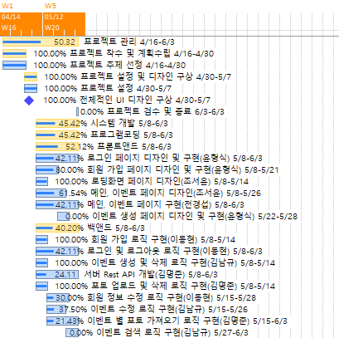

2-3 Role

조서윤 – 전체 UI 디자인, PPT
이벤트, 메인, 로딩화면, 이벤트 생성 페이지 레이아웃 및 로딩화면 액티비티 기능 구현
윤형식 – 문서 작업
로그인, 회원 가입 페이지 레이아웃 및 로그인, 회원가입, 이벤트 생성 액티비티 기능 구현
김명준 – 서버 백엔드
사진 업로드, 사진 삭제, 이벤트 별 사진 리스트 비즈니스 로직 구현 및
서버와 HTTP 통신 API 구현
김남규 – 일정 관리
이벤트 생성, 삭제, 조회, 이벤트에 친구 초대, 이벤트 별 친구 리스트 비즈니스 로직 구현 및
서버와 HTTP 통신 API 구현
전경섭 – 이벤트, 메인 액티비티 기능 구현
이동현 – 회원가입, 로그인, 로그아웃, 회원 정보 수정, 친구 추가, 친구리스트,친구 조회
비즈니스 로직구현 및 서버와 HTTP 통신 API 구현

2-4 Subsystems

회원
회원가입 기능
로그인 기능
로그아웃 기능
회원 정보 수정 기능
이벤트
이벤트 추가 기능
이벤트 삭제 기능
이벤트 검색 기능
이벤트 친구 초대 기능
이벤트 앨범 사진 업로드 기능

2-5 Entity

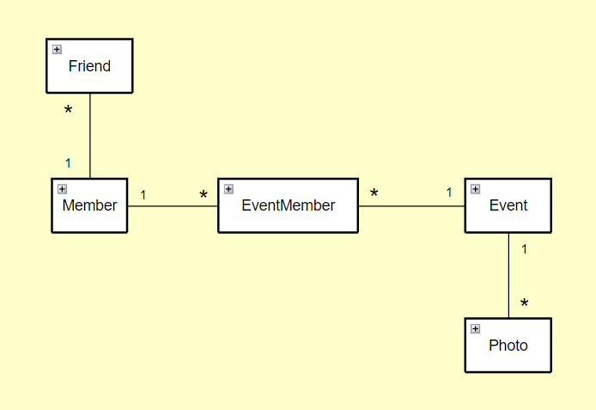
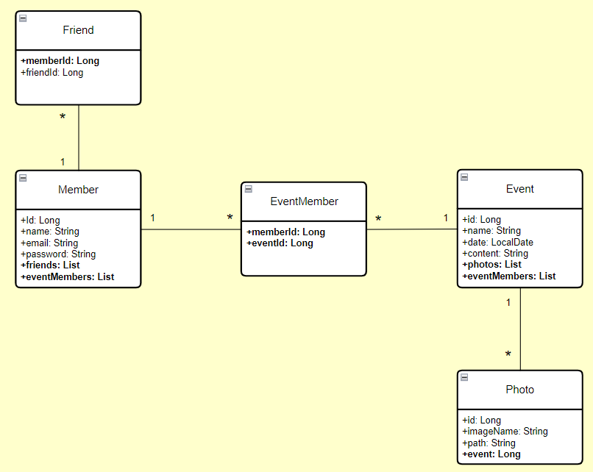
2-6 Table

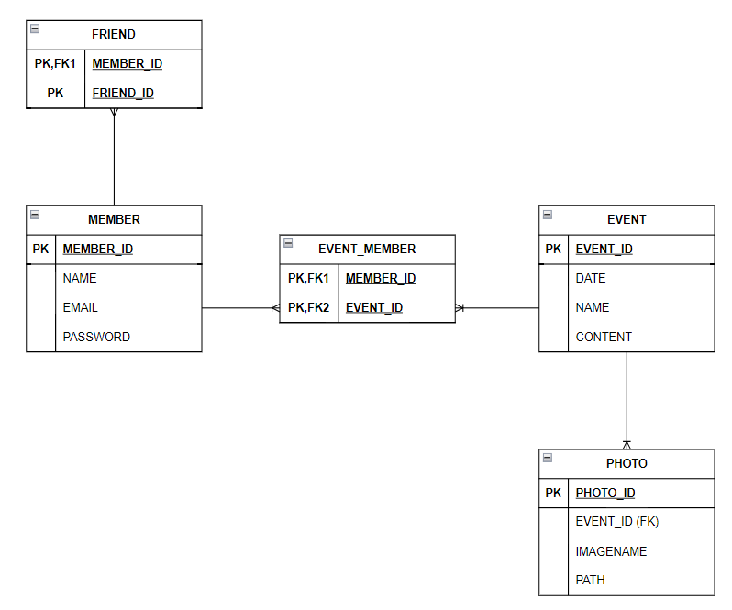

3-1 결론
Service
Model/dto/MemberDTO
package hgcq.model.dto;
import java.io.Serializable;
public class MemberDTO implements Serializable {
private String name;
private String email;
private String password;
public MemberDTO() {
}
/**
*로그인을 위한 생성자
*/
public MemberDTO(String email, String password) {
this.email = email;
this.password = password;
}
/**
* 회원가입을 위한 생성자
*/
public MemberDTO(String name, String email, String password) {
this.name = name;
this.email = email;
this.password = password;
}
public String getName() {
return name;
}
public String getEmail() {
return email;
}
public String getPassword() {
return password;
}
public void setName(String name) {
this.name = name;
}
public void setEmail(String email) {
this.email = email;
}
public void setPassword(String password) {
this.password = password;
}
@Override
public String toString() {
return "MemberDTO{" +
"name='" + name + '\'' +
", email='" + email + '\'';
}
}

Model/service/MemberService
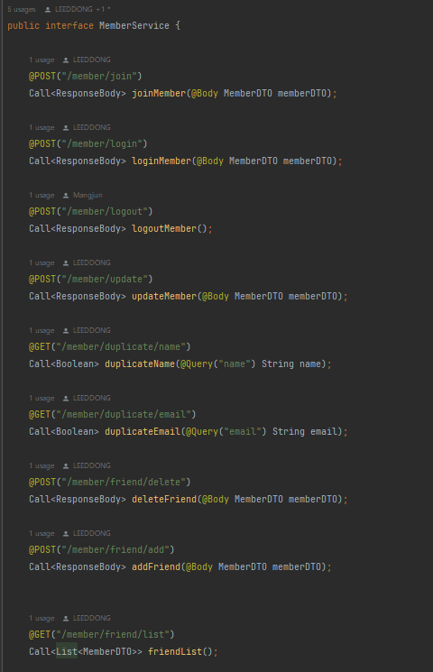
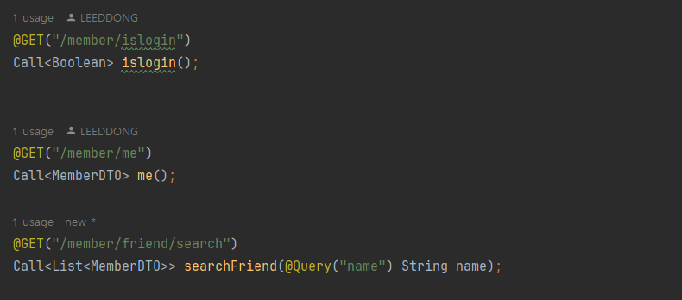
Retrofit2 라이브러리를 이용하여 서버와REST API 통신
회원가입,로그인,로그아웃,정보 수정,이름으로 중복 검사,이메일로 중복검사,친구 삭제,친구 추가,친구 목록,로그인 상태 확인,내 정보를 받기위한 me,친구 찾기

controller/MemberController
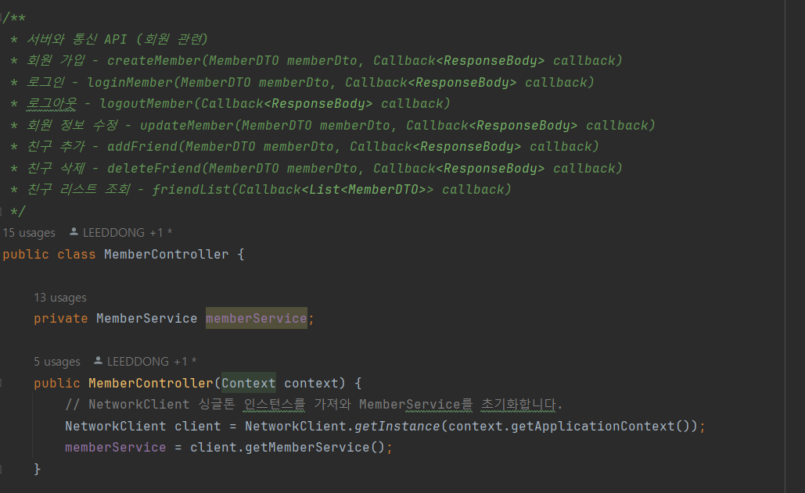

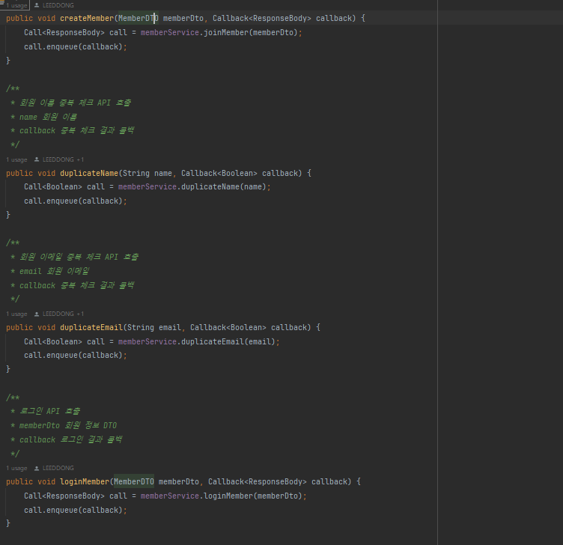
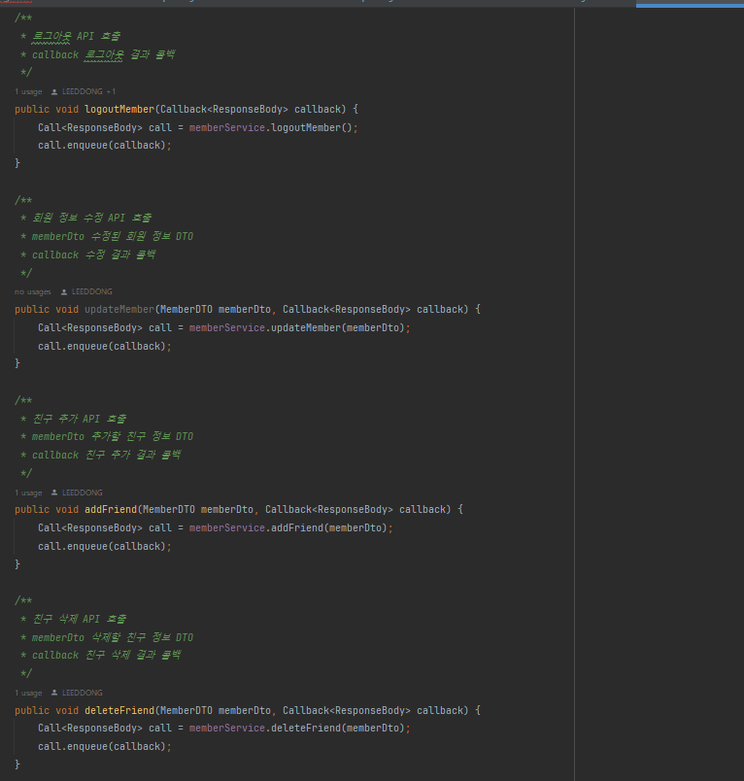
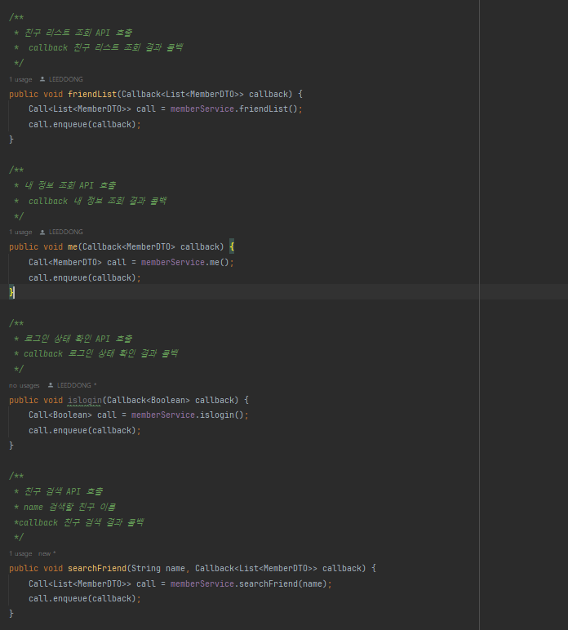

adapter/FriendAdapter
package hgcq.adapter;
import android.annotation.SuppressLint;
import android.content.Context;
import android.view.LayoutInflater;
import android.view.View;
import android.view.ViewGroup;
import android.widget.ImageButton;
import android.widget.TextView;
import android.widget.Toast;
import androidx.annotation.NonNull;
import androidx.recyclerview.widget.RecyclerView;
import java.util.List;
import hgcq.controller.MemberController;
import hgcq.model.dto.MemberDTO;
import hgcq.view.R;
import okhttp3.ResponseBody;
import retrofit2.Call;
import retrofit2.Callback;
import retrofit2.Response;
public class FriendAdapter extends RecyclerView.Adapter<FriendAdapter.FriendViewHolder> {
private MemberController mc; // MemberController 인스턴스
private Context context; // 액티비티의 컨텍스트
private List<MemberDTO> friendList; // 친구 목록
/**
* FriendAdapter 생성자
* context 액티비티의 컨텍스트
* friendList 친구 목록
*/
public FriendAdapter(Context context, List<MemberDTO> friendList) {
this.friendList = friendList;
mc = new MemberController(context); // MemberController 초기화
this.context = context; // 컨텍스트 설정
}
/**
* FriendViewHolder 클래스
* 친구 아이템의 뷰 홀더
*/
public static class FriendViewHolder extends RecyclerView.ViewHolder {
public TextView name; // 친구 이름을 표시하는 TextView
public ImageButton delete; // 친구 삭제 버튼
public FriendViewHolder(View view) {
super(view);
name = view.findViewById(R.id.name); // 뷰에서 이름 TextView 찾기
delete = view.findViewById(R.id.delete); // 뷰에서 삭제 버튼 찾기
}
}
/**
* 새로운 친구 추가
* newFriend 새로운 친구 정보
*/
public void addFriend(MemberDTO newFriend) {
this.friendList.add(newFriend); // 새로운 친구 추가
notifyItemInserted(friendList.size() - 1); // RecyclerView에 새로운 아이템 추가 알림
}
@NonNull
@Override
public FriendViewHolder onCreateViewHolder(@NonNull ViewGroup parent, int viewType) {
View friendView = LayoutInflater.from(parent.getContext()).inflate(R.layout.item_friend, parent, false); // 친구 아이템 뷰 생성
return new FriendViewHolder(friendView); // 새로운 FriendViewHolder 반환
}
@SuppressLint("RecyclerView")
@Override
public void onBindViewHolder(@NonNull FriendViewHolder holder, int position) {
final int pos = position; // 현재 위치 저장
MemberDTO member = friendList.get(pos); // 현재 위치의 친구 정보 가져오기
holder.name.setText(member.getName()); // 이름 TextView에 친구 이름 설정
holder.delete.setOnClickListener( // 삭제 버튼에 클릭 리스너 설정
new View.OnClickListener() {
@Override
public void onClick(View v) {
mc.deleteFriend(member, new Callback<ResponseBody>() { // MemberController를 사용하여 친구 삭제 요청
@Override
public void onResponse(Call<ResponseBody> call, Response<ResponseBody> response) {
if (response.isSuccessful()) { // 성공적으로 응답을 받았을 때
friendList.remove(position); // 친구 목록에서 삭제
notifyItemRemoved(position); // RecyclerView에서 아이템 삭제 알림
notifyItemRangeChanged(position, friendList.size()); // 아이템 범위 변경 알림
Toast.makeText(context, "친구 삭제 완료!", Toast.LENGTH_SHORT).show(); // 삭제 완료 메시지 표시
} else {
Toast.makeText(context, "친구 삭제에 실패했습니다.", Toast.LENGTH_SHORT).show(); // 삭제 실패 메시지 표시
}
}
@Override
public void onFailure(Call<ResponseBody> call, Throwable t) {
Toast.makeText(context, "네트워크 오류가 발생했습니다.", Toast.LENGTH_SHORT).show(); // 네트워크 오류 메시지 표시
}
});
}
}
);
}
@Override
public int getItemCount() {
return friendList.size(); // 친구 목록의 크기 반환
}
}

view.activity/Friend
package hgcq.view.activity;
import android.content.Context;
import android.content.Intent;
import android.graphics.Rect;
import android.os.Bundle;
import android.util.Log;
import android.view.MotionEvent;
import android.view.View;
import android.view.animation.Animation;
import android.view.animation.AnimationUtils;
import android.view.inputmethod.InputMethodManager;
import android.widget.EditText;
import android.widget.ImageButton;
import android.widget.TextView;
import android.widget.Toast;
import androidx.appcompat.app.AppCompatActivity;
import androidx.recyclerview.widget.RecyclerView;
import java.util.List;
import hgcq.adapter.FriendAdapter;
import hgcq.controller.MemberController;
import hgcq.model.dto.MemberDTO;
import hgcq.view.R;
import okhttp3.ResponseBody;
import retrofit2.Call;
import retrofit2.Callback;
import retrofit2.Response;
public class Friend extends AppCompatActivity {
private ImageButton back, search, add, save;
private TextView userName, userEmail;
private EditText searchText, friendNickname;
private RecyclerView friendListView, addFriendView;
private Context context;
private MemberController mc;
private FriendAdapter friendAdapter;
private boolean isShowRecyclerView = false; // RecyclerView가 표시되는지 여부를 나타내는 플래그
@Override
protected void onCreate(Bundle savedInstanceState) {
super.onCreate(savedInstanceState);
setContentView(R.layout.activity_friend);
// 액션바 제거
if (getSupportActionBar() != null) {
getSupportActionBar().hide();
}
mc = new MemberController(this);
this.context = this;
back = (ImageButton) findViewById(R.id.back);
add = (ImageButton) findViewById(R.id.add);
search = (ImageButton) findViewById(R.id.search);
save = (ImageButton) findViewById(R.id.save);
searchText = (EditText) findViewById(R.id.searchText);
friendNickname = (EditText) findViewById(R.id.friendNickname);
userEmail = (TextView) findViewById(R.id.email);
userName = (TextView) findViewById(R.id.name);
friendListView = (RecyclerView) findViewById(R.id.friendList);
addFriendView = (RecyclerView) findViewById(R.id.addFriend);
Intent mainPage = new Intent(this, Main.class);
/**
* 뒤로 가기 버튼
*/
back.setOnClickListener(new View.OnClickListener() {
@Override
public void onClick(View view) {
//메인 페이지가 실행
startActivity(mainPage);
}
});
/**
* 서버에서 사용자 정보를 가져와서 화면에 표시
*/
mc.me(new Callback<MemberDTO>() {
@Override
public void onResponse(Call<MemberDTO> call, Response<MemberDTO> response) {
if (response.isSuccessful()) {
// 서버에서 받은 사용자 정보 데이터
MemberDTO owner = response.body();
// 사용자 이름을 화면에 표시
userName.setText(owner.getName());
// 사용자 이메일을 화면에 표시
userEmail.setText(owner.getEmail());
}
}
@Override
public void onFailure(Call<MemberDTO> call, Throwable t) {
// 서버 응답이 실패한 경우
Toast.makeText(context, "서버 응답 오류", Toast.LENGTH_SHORT).show();
}
});
/**
* 서버에서 친구 리스트를 가져와서 화면에 표시
*/
mc.friendList(new Callback<List<MemberDTO>>() {
@Override
public void onResponse(Call<List<MemberDTO>> call, Response<List<MemberDTO>> response) {
// 서버 응답이 성공한 경우
if (response.isSuccessful()) {
// 서버에서 받은 친구 리스트 데이터
List<MemberDTO> fList = response.body();
// 친구 리스트 데이터로 어댑터 생성
friendAdapter = new FriendAdapter(context, fList);
// 친구 리스트 뷰에 어댑터 설정
friendListView.setAdapter(friendAdapter);
}
}
@Override
public void onFailure(Call<List<MemberDTO>> call, Throwable t) {
// 서버 응답이 실패한 경우
Log.e("서버 응답 실패", t.getMessage());
}
});
/**
* "add" 버튼에 대한 클릭 이벤트 처리
*/
add.setOnClickListener(new View.OnClickListener() {
@Override
public void onClick(View v) {
// RecyclerView가 표시 중인지 확인
if (isShowRecyclerView) {
// 애니메이션을 사용하여 친구 추가 뷰를 숨김
Animation slideOut = AnimationUtils.loadAnimation(context, R.anim.slide_out);
addFriendView.startAnimation(slideOut);
addFriendView.setVisibility(View.GONE);
friendNickname.startAnimation(slideOut);
friendNickname.setVisibility(View.GONE);
save.startAnimation(slideOut);
save.setVisibility(View.GONE);
} else {
// 애니메이션을 사용하여 친구 추가 뷰를 표시
Animation slideIn = AnimationUtils.loadAnimation(context, R.anim.slide_in);
addFriendView.startAnimation(slideIn);
addFriendView.setVisibility(View.VISIBLE);
friendNickname.startAnimation(slideIn);
friendNickname.setVisibility(View.VISIBLE);
save.startAnimation(slideIn);
save.setVisibility(View.VISIBLE);
}
// RecyclerView 표시 여부를 반전
isShowRecyclerView = !isShowRecyclerView;
}
});
/**
* "save" 버튼에 대한 클릭 이벤트 처리
*/
save.setOnClickListener(new View.OnClickListener() {
@Override
public void onClick(View v) {
// 입력된 친구 닉네임을 가져옴
String friendName = friendNickname.getText().toString();
// MemberDTO 객체 생성 및 친구 닉네임 설정
MemberDTO memberDTO = new MemberDTO();
memberDTO.setName(friendName);
//MemberController를 사용하여 친구 저장 요청
mc.addFriend(memberDTO, new Callback<ResponseBody>() {
@Override
public void onResponse(Call<ResponseBody> call, Response<ResponseBody> response) {
// 친구 추가 성공 시
if (response.isSuccessful()) {
Toast.makeText(context, "친구 추가 성공", Toast.LENGTH_SHORT).show();
Log.d("친구 추가 성공", "onResponse: " + response.code());
// 어댑터를 통해 친구를 추가하고 리스트뷰 갱신
friendAdapter.addFriend(memberDTO);
} else {
// 친구 추가 실패 시
Toast.makeText(context, "친구 추가 실패", Toast.LENGTH_SHORT).show();
Log.d("친구 추가 실패", "onResponse: " + response.code());
}
}
@Override
public void onFailure(Call<ResponseBody> call, Throwable t) {
// 서버 응답 실패 시
Toast.makeText(context, "서버 응답 실패", Toast.LENGTH_SHORT).show();
Log.e("서버 응답 실패", t.getMessage());
}
});
}
});
/**
* "search" 버튼에 대한 클릭 이벤트 처리
*/
search.setOnClickListener(new View.OnClickListener() {
@Override
public void onClick(View v) {
//사용자가 입력한 값을 text에 받음
String text = searchText.getText().toString();
mc.searchFriend(text, new Callback<List<MemberDTO>>() {
//MemberController를 사용하여 친구 찾기 요청
@Override
public void onResponse(Call<List<MemberDTO>> call, Response<List<MemberDTO>> response) {
// 성공적으로 응답을 받았을 때
if (response.isSuccessful()) {
Toast.makeText(context, "친구 조회 성공", Toast.LENGTH_SHORT).show();
Log.d("친구 조회 성공", "onResponse: " + response.code());
// 검색 결과를 어댑터에 연결하여 리스트뷰에 표시
List<MemberDTO> newSearch = response.body();
FriendAdapter friendAdapter = new FriendAdapter(context, newSearch);
friendListView.setAdapter(friendAdapter);
} else {
//친구 조회 실패 시
Toast.makeText(context, "친구 조회 실패", Toast.LENGTH_SHORT).show();
Log.d("친구 조회 실패", "onResponse: " + response.code());
}
}
@Override
public void onFailure(Call<List<MemberDTO>> call, Throwable t) {
// 서버 응답 실패 시
Toast.makeText(context, "서버 응답 실패", Toast.LENGTH_SHORT).show();
Log.e("서버 응답 실패", t.getMessage());
}
});
}
});
}
/**
* 터치 이벤트를 처리하는 메서드
* EditText가 포커스된 상태에서 외부를 터치할 때 키보드를 숨기고 포커스를 해제함
*/
public boolean dispatchTouchEvent(MotionEvent ev) {
// 터치 이벤트가 ACTION_DOWN일 때
if (ev.getAction() == MotionEvent.ACTION_DOWN) {
// 현재 포커스된 View 가져오기
View v = getCurrentFocus();
// 포커스된 View가 EditText인 경우
if (v instanceof EditText) {
// EditText의 전역 가시 영역 가져오기
Rect outRect = new Rect();
v.getGlobalVisibleRect(outRect);
// 터치 위치가 EditText 영역 밖인 경우
if (!outRect.contains((int) ev.getRawX(), (int) ev.getRawY())) {
// EditText 포커스 해제
v.clearFocus();
// 키보드 숨기기
InputMethodManager imm = (InputMethodManager) getSystemService(Context.INPUT_METHOD_SERVICE);
if (imm != null) {
imm.hideSoftInputFromWindow(v.getWindowToken(), 0);
}
}
}
}
// 상위 클래스의 dispatchTouchEvent 메서드 호출
return super.dispatchTouchEvent(ev);
}
}

view.activity/Login
/**
* 로그인 버튼에 대한 클릭 이벤트 처리
*/
login.setOnClickListener(new View.OnClickListener() {
@Override
public void onClick(View v) {
// 입력된 사용자 아이디와 비밀번호 가져오기
String userId = id.getText().toString();
String userPw = password.getText().toString();
// 사용자 아이디가 비어있는 경우
if (userId.isEmpty()) {
Toast.makeText(context, "값을 입력하세요.", Toast.LENGTH_SHORT).show();
id.requestFocus();
return;
}
// 사용자 비밀번호가 비어있는 경우
else if (userPw.isEmpty()) {
Toast.makeText(context, "값을 입력하세요.", Toast.LENGTH_SHORT).show();
password.requestFocus();
return;
}
// 사용자 정보를 담은 MemberDTO 객체 생성
MemberDTO memberDTO = new MemberDTO(userId, userPw);
// 로그인 기능 구현
mc.loginMember(memberDTO, new Callback<ResponseBody>() {
@Override
public void onResponse(Call<ResponseBody> call, Response<ResponseBody> response) {
// 서버 응답이 성공한 경우
if (response.isSuccessful()) {
Toast.makeText(context, "로그인 성공!", Toast.LENGTH_SHORT).show();
Log.d("로그인 성공", "Code: " + response.code());
// 쿠키 저장
client.saveCookie();
// 메인 페이지로 이동
startActivity(mainPage);
} else { // 서버 응답이 실패한 경우
Toast.makeText(context, "존재하지 않는 아이디거나 비밀번호가 틀렸습니다.", Toast.LENGTH_SHORT).show();
Log.d("로그인 실패", "Code: " + response.code());
}
}
@Override
public void onFailure(Call<ResponseBody> call, Throwable t) {
// 서버 응답 오류
Toast.makeText(context, "서버 응답 오류", Toast.LENGTH_SHORT).show();
Log.e("로그인 실패", t.getMessage());
}
});
}
});
로그인 파트에서 로그인 기능부분만 구현

view.activity/Join
nameCheck.setOnClickListener(new View.OnClickListener() {
@Override
public void onClick(View view) {
String userName = name.getText().toString();
mc.duplicateName(userName, new Callback<Boolean>() {
@Override
public void onResponse(Call<Boolean> call, Response<Boolean> response) {
if (response.isSuccessful()) {
if (response.body()) {
isNotNameDuplicate = true;
Toast.makeText(context, "사용 가능한 닉네임입니다.", Toast.LENGTH_SHORT).show();
} else {
Toast.makeText(context, "중복된 닉네임입니다.", Toast.LENGTH_SHORT).show();
}
} else {
Toast.makeText(context, "중복된 닉네임입니다.", Toast.LENGTH_SHORT).show();
}
}
@Override
public void onFailure(Call<Boolean> call, Throwable t) {
Toast.makeText(context, "통신 실패.", Toast.LENGTH_SHORT).show();
}
});
}
});
emailCheck.setOnClickListener(new View.OnClickListener() {
@Override
public void onClick(View view) {
String userEmail = email.getText().toString();
mc.duplicateEmail(userEmail, new Callback<Boolean>() {
@Override
public void onResponse(Call<Boolean> call, Response<Boolean> response) {
if (response.isSuccessful()) {
if (response.body()) {
isNotEmailDuplicate = true;
Toast.makeText(context, "사용 가능 이메일입니다.", Toast.LENGTH_SHORT).show();
} else {
Toast.makeText(context, "중복된 이메일입니다.", Toast.LENGTH_SHORT).show();
}
} else {
Toast.makeText(context, "중복된 이메일 입니다.", Toast.LENGTH_SHORT).show();
}
}
@Override
public void onFailure(Call<Boolean> call, Throwable t) {
Toast.makeText(context, "통신 실패.", Toast.LENGTH_SHORT).show();
}
});
}
});

if (userPw.equals(userPwCheck)) {
if (isNotEmailDuplicate) {
if (isNotNameDuplicate) {
// 회원 가입
mc.createMember(new MemberDTO(userName, userEmail, userPw), new Callback<ResponseBody>() {
@Override
public void onResponse(Call<ResponseBody> call, Response<ResponseBody> response) {
if (response.isSuccessful()) {
Toast.makeText(context, "회원 가입 성공!", Toast.LENGTH_SHORT).show();
Log.d("회원 가입 성공", "Code: " + response.code());
startActivity(loginPage);
} else {
Toast.makeText(context, "이미 존재하지 않는 이메일입니다.", Toast.LENGTH_SHORT).show();
Log.d("회원 가입 실패", "Code: " + response.code());
}
}
@Override
public void onFailure(Call<ResponseBody> call, Throwable t) {
Toast.makeText(context, "서버 응답 오류", Toast.LENGTH_SHORT).show();
Log.e("회원 가입 실패", t.getMessage());
}
});
}else{
Toast.makeText(context, "이름이 일치하지 않습니다.", Toast.LENGTH_SHORT).show();
}
}else{
Toast.makeText(context, "이메일이 일치하지 않습니다.", Toast.LENGTH_SHORT).show();
}
} else {
Toast.makeText(context, "비밀번호가 일치하지 않습니다.", Toast.LENGTH_SHORT).show();
}

Join에서 중복체크 파트를 담당

